
HỌC VIỆN CÔNG NGHỆ BƯU CHÍNH VIỄN THÔNG
KHOA CÔNG NGHỆ THÔNG TIN 1


BÁO CÁO GIỮA KỲ THỰC TẬP CƠ SỞ
Web bán quần áo và dụng cụ luyện tập thể hình thể thao

Tên Giảng Viên | : Nguyễn Duy Phương
Lớp | : D23CQCE06-B
Nhóm | : 01
Thành Viên Nhóm | : Lê Minh Đức – B23DCVT095  Nguyễn Thiên Trung – B23DCCE093

Hà Nội - 2026
MỤC LỤC
LỜI MỞ ĐẦU 3
Chương I: Tổng quan về dự án 4
1. Bối cảnh và lý do chọn đề tài 4
2. Mục đích của đề tài 4
3. Đối tượng mục tiêu 5
3.1. Nhóm Khách hàng thế hệ Gen Z 5
3.2. Nhóm Khách hàng thế hệ Gen Y 5
4. Sitemap 6
4.1. Sitemap 6
4.2. Giải thích Sitemap 6
4.2.1. Trang Sản phẩm 6
4.2.2. Giỏ hàng 6
4.2.3. Tài khoản 7
4.2.4. Admin 7
Chương II: Phân tích hệ thống 8
1. Mô tả hệ thống bằng ngôn ngữ tự nhiên 8
2. Mô hình kinh doanh NL 8
2.1. Mục tiêu và phạm vi (Objective and scope of the items) 8
2.2. Người dùng và chức năng (Who ? What could do ?) 8

LỜI MỞ ĐẦU
Trong những năm gần đây, phong trào tập luyện thể hình, thể thao và rèn luyện sức khỏe không chỉ dừng lại ở một thói quen, mà đã dần được hình thành và trở thành một xu hướng bùng nổ mạnh mẽ trong cộng đồng giới trẻ, đặc biệt là trong thế hệ Gen Z. Đến phòng gym hay tham gia hoạt động thể thao không chỉ là nơi chỉ để rèn luyện thể chất, mà còn là nơi để các bạn trẻ giao lưu, kết bạn, khẳng định cá tính, phong cách và năng lượng tích cực của bản thân
Đi cùng với xu hướng đó, nhu cầu về đồ mặc thời trang thể hình thể thao cũng dần được thay đổi theo. Gen Z không còn lựa chọn những bộ đồ truyền thống đơn điệu và nhàm chán. Thay vào đó, họ tìm kiếm sự kết hợp hoàn hảo giữa hiệu suất tập và tính thời trang của cá nhân họ, những trang phục đủ thoải mái để có thể bung hết sức khi gánh tạ, nhưng cũng đủ “chất” để tự tin dạo phố ngay sau những buổi tập
Nắm bắt được xu hướng thời trang thể thao hiện đại và tâm lý mua sắm của giới trẻ, nhóm 1 chúng em đã quyết định lựa chọn đề tài: Xây dựng Website bán quần áo và dụng cụ luyện tập thể hình thể thao

Chương I: Tổng quan về dự án

1. Bối cảnh và lý do chọn đề tài
Trong kỷ nguyên hiện đại, việc rèn luyện sức khỏe không chỉ dừng lại ở nhu cầu thể chất mà đã trở thành một lối sống được thế hệ trẻ, đặc biệt là Gen Z, cực kỳ ưa chuộng. Các phòng tập Gym, Yoga, hay các không gian thể thao đường phố ngày càng phát triển mạnh mẽ. Đi kèm với sự bùng nổ của văn hóa tập luyện này là sự thay đổi trong tư duy thẩm mỹ: Trang phục thể thao ngày nay không chỉ cần đáp ứng tiêu chí về hiệu suất như thoát mồ hôi, co giãn tốt mà còn phải thể hiện được cá tính, mang đậm hơi hướng thời trang để người mặc có thể tự tin check-in, dạo phố ngay trước, trong và cả sau buổi tập
Tuy nhiên, nhiều nền tảng thương mại điện tử hiện nay thiết kế giao diện khá đại trà, thiếu đi sự đột phá về mặt thị giác để thu hút tệp khách hàng trẻ tuổi này. Đồng thời, các hệ thống bán hàng đôi khi gặp tình trạng sai lệch dữ liệu tồn kho khi có nhiều người cùng đặt hàng một lúc
Xuất phát từ bối cảnh đó, nhóm chúng em quyết định chọn đề tài: Xây dựng Website bán quần áo và dụng cụ luyện tập thể hình thể thao. Dự án không chỉ tập trung vào việc tạo ra một không gian mua sắm trực tuyến với giao diện cá tính, hiện đại mà còn đi sâu vào việc xây dựng một hệ thống xử lý dữ liệu chặt chẽ, đảm bảo tính chính xác tuyệt đối trong khâu đặt hàng và quản lý kho

2. Mục đích của đề tài
Website được xây dựng nhằm cung cấp nền tảng mua sắm trực tuyến tập trung vào khách hàng ưa thích thể hình và thời trang thể thao. Khách hàng không cần tìm kiếm các sản phẩm đại trà như trên các sàn thương mại điện tử tổng hợp (Shopee, Lazada, …)

3. Đối tượng mục tiêu

3.1. Nhóm Khách hàng thế hệ Gen Z
Đây là tệp khách hàng định hình xu hướng và có tần suất mua sắm trực tuyến cao nhất
- Thứ nhất là đặc điểm tâm lý & Lối sống: Tập Gym/Thể thao không chỉ để khỏe, mà còn là cách để thể hiện cá tính, giao lưu mạng xã hội (check-in) và xây dựng hình ảnh bản thân
- Thứ hai là nhu cầu về sản phẩm: Họ ưu tiên các thiết kế mang đậm phong cách thời trang, màu sắc bắt mắt, thiết kế tôn dáng để có thể mặc đi tập, đi chơi, hoặc ngồi quán cà phê

3.2. Nhóm Khách hàng thế hệ Gen Y
Đây là tệp khách hàng có mức thu nhập ổn định, sẵn sàng chi trả cho các sản phẩm chất lượng cao để phục vụ sức khỏe
- Thứ nhất là đặc điểm tâm lý & Lối sống: Là những người đi làm phải đối mặt với áp lực công việc. Họ coi việc tập luyện là giải pháp xả stress, duy trì sức khỏe và cân bằng cuộc sống
- Thứ hai là nhu cầu về sản phẩm: Họ khắt khe hơn Gen Z. Thay vì chỉ quan tâm đến kiểu dáng, họ đặt nặng vấn đề về chất liệu (thấm hút mồ hôi, độ co giãn, thoáng khí) và sự bền bỉ của dụng cụ tập luyện

4. Sitemap

4.1. Sitemap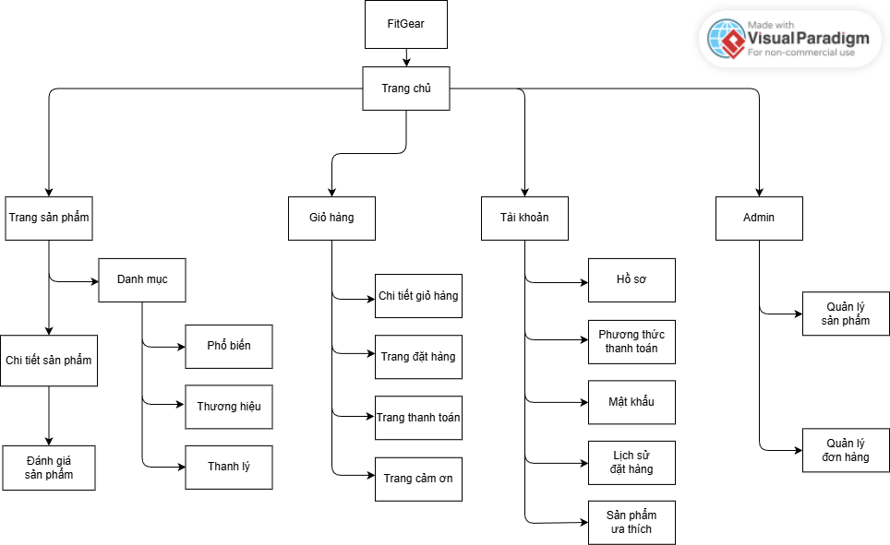

4.2. Giải thích Sitemap

4.2.1. Trang Sản phẩm
Trang chủ là phần giúp người dùng có cái nhìn tổng quan nhất về trang web, bao gồm danh sách các bài viết nổi bật, bài viết được đề xuất và bài viết mới nhất
+ Danh mục chia theo Phân loại trang phục (Nam/Nữ), Phổ biến (Sản phẩm hot/Trending), Thương hiệu (Nike, Gymshark...) và Thanh lý (Sản phẩm sale/giảm giá)
+ Khi chọn vào một sản phẩm bất kỳ, người dùng sẽ đi vào Chi tiết sản phẩm (Xem hình ảnh sản phẩm, chọn màu/size) và có thể kéo xuống đọc Đánh giá sản phẩm từ người mua trước, giúp tăng độ tin cậy

4.2.2. Giỏ hàng
- Khách hàng kiểm tra lại danh sách món đồ tại Chi tiết giỏ hàng
- Chuyển sang Trang đặt hàng để điền thông tin nhận hàng
- Tiến hành thanh toán tại Trang thanh toán
- Điều hướng về Trang cảm ơn để xác nhận giao dịch thành công

4.2.3. Tài khoản
- Bao gồm các chức năng quản lý cơ bản: Cập nhật Hồ sơ, đổi Mật khẩu, quản lý Phương thức thanh toán
- Tính năng nổi bật: Lịch sử đặt hàng giúp khách theo dõi đơn hàng đã mua và Sản phẩm ưa thích cho phép lưu lại những món đồ tập yêu thích để mua sau

4.2.4. Admin
- Quản lý sản phẩm: Cho phép nhân viên Kho thêm/sửa/xóa các loại quần áo, đồ dùng và cập nhật lượng hàng tồn kho
- Quản lý đơn hàng: Cho phép nhân viên Sale duyệt đơn, xác nhận tiền vào và cập nhật trạng thái giao hàng cho khách

Chương II: Phân tích hệ thống

1. Mô tả hệ thống bằng ngôn ngữ tự nhiên
Hệ thống bán đồ tập thể thao và phụ kiện Gym trực tuyến này cho phép người dùng duyệt, tìm kiếm và mua các sản phẩm phục vụ cho quá trình tập luyện từ nhiều danh mục và thương hiệu khác nhau.
Người dùng có thể tạo tài khoản, quản lý thông tin cá nhân, thiết lập mục tiêu tập luyện, theo dõi đơn hàng và tương tác với hệ thống thông qua các chức năng như thêm vào giỏ hàng, lưu danh sách yêu thích, sử dụng mã giảm giá và đánh giá sản phẩm
Hệ thống cũng cung cấp chức năng quản lý cho quản trị viên và nhân viên cửa hàng, cho phép họ phân quyền, quản lý khách hàng, quản lý kho sản phẩm chi tiết theo từng kích cỡ và màu sắc, xét duyệt đơn hàng và theo dõi hiệu quả kinh doanh

2. Mô hình kinh doanh NL

2.1. Mục tiêu và phạm vi (Objective and scope of the items)
- Mục tiêu: Website thương mại điện tử chuyên bán đồ tập thể thao và phụ kiện Gym, hỗ trợ khách hàng mua sắm trực tuyến và giúp cửa hàng quản lý đơn hàng, kho bãi
- Phạm vi:
+ Loại ứng dụng: Ứng dụng chạy trên nền tảng web
+ Đối tượng: Có khả năng truy cập trên mọi thiết bị có kết nối mạng
+ Người dùng: Dành cho cả khách hàng mua sắm và nhân viên sử dụng
+ Chức năng: Thêm/Sửa sản phẩm, quản lý giỏ hàng, thanh toán trực tuyến, quản lý người dùng, quản lý kho hàng và quản lý đơn hàng

2.2. Người dùng và chức năng (Who ? What could do ?)
- Hệ thống phục vụ hai nhóm người dùng chính là khách hàng và nhân viên
- Khách hàng có thể sử dụng các chức năng sau:
+ Quản lý tài khoản: đăng ký, đăng nhập, cập nhật hồ sơ cá nhân và thiết lập mục tiêu tập luyện
+ Mua sắm: tìm kiếm sản phẩm, lọc theo danh mục, xem chi tiết, thêm vào giỏ hàng và lưu sản phẩm yêu thích
+ Thanh toán: điền thông tin giao hàng, áp dụng mã giảm giá và hoàn tất đặt hàng
+ Theo dõi lịch sử đơn hàng và đánh giá sản phẩm sau khi mua
- Nhân viên bán hàng có thể sử dụng các chức năng sau:
+ Quản lý đơn hàng: tiếp nhận, xét duyệt, cập nhật trạng thái giao hàng và xác nhận thanh toán
+ Quản lý khách hàng: theo dõi thông tin người dùng và phản hồi đánh giá
- Nhân viên kho có thể sử dụng các chức năng sau:
+ Quản lý sản phẩm: thêm mới, chỉnh sửa thông tin và cập nhật số lượng tồn kho chi tiết theo từng biến thể kích cỡ, màu sắc
+ Quản lý danh mục: thiết lập danh mục hàng hóa, thương hiệu và tạo các mã giảm giá

